
数据库系统课程实验报告

实验名称： | 实验六：数据库的安全性
实验日期： | 2026.5.7
实验地点： | OpenEuler ECS服务器
提交日期： | 2026.5.7
学号： | 34520242201240
姓名： | 王子恒
专业年级： | 2024级
学年学期： | 2025-2026学年春季学期

- 实验目的
- 理解数据库系统用户（user）、权限（privilege）和角色（role）的概念和作用
- 熟练掌握用户的管理：创建、查看、删除和权限的授予与回收
- 熟练掌握通过数据字典查看用户权限、表和视图权限的方法
- 熟练掌握使用 GRANT 命令给用户、角色授权的方法，包括权限的转授（WITH GRANT OPTION）
- 熟练掌握使用 REVOKE 命令回收已授权限的方法
- 熟练掌握角色定义、重命名和删除的方法
- 熟练掌握修改角色中权限的方法
- 理解视图的安全性作用
- 实验内容和步骤
（0）连接到数据库
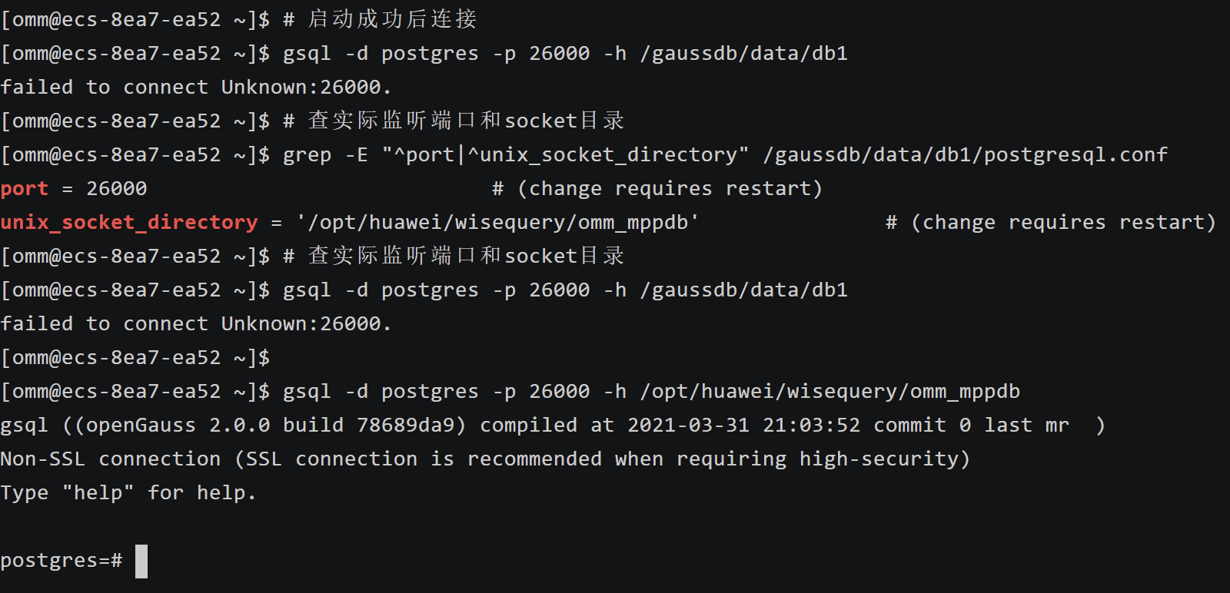以 root 用户身份通过 SSH 登录到 ECS 服务器后，切换至 omm 操作系统用户，再通过 gsql 工具以 Unix 域套接字连接到 postgres 数据库。终端返回 gsql 提示符表明数据库服务正常运行、连接成功，后续所有操作均在此会话下执行。
（1）完成 CSDN 博客安全性教程内容（用户与权限基础操作）
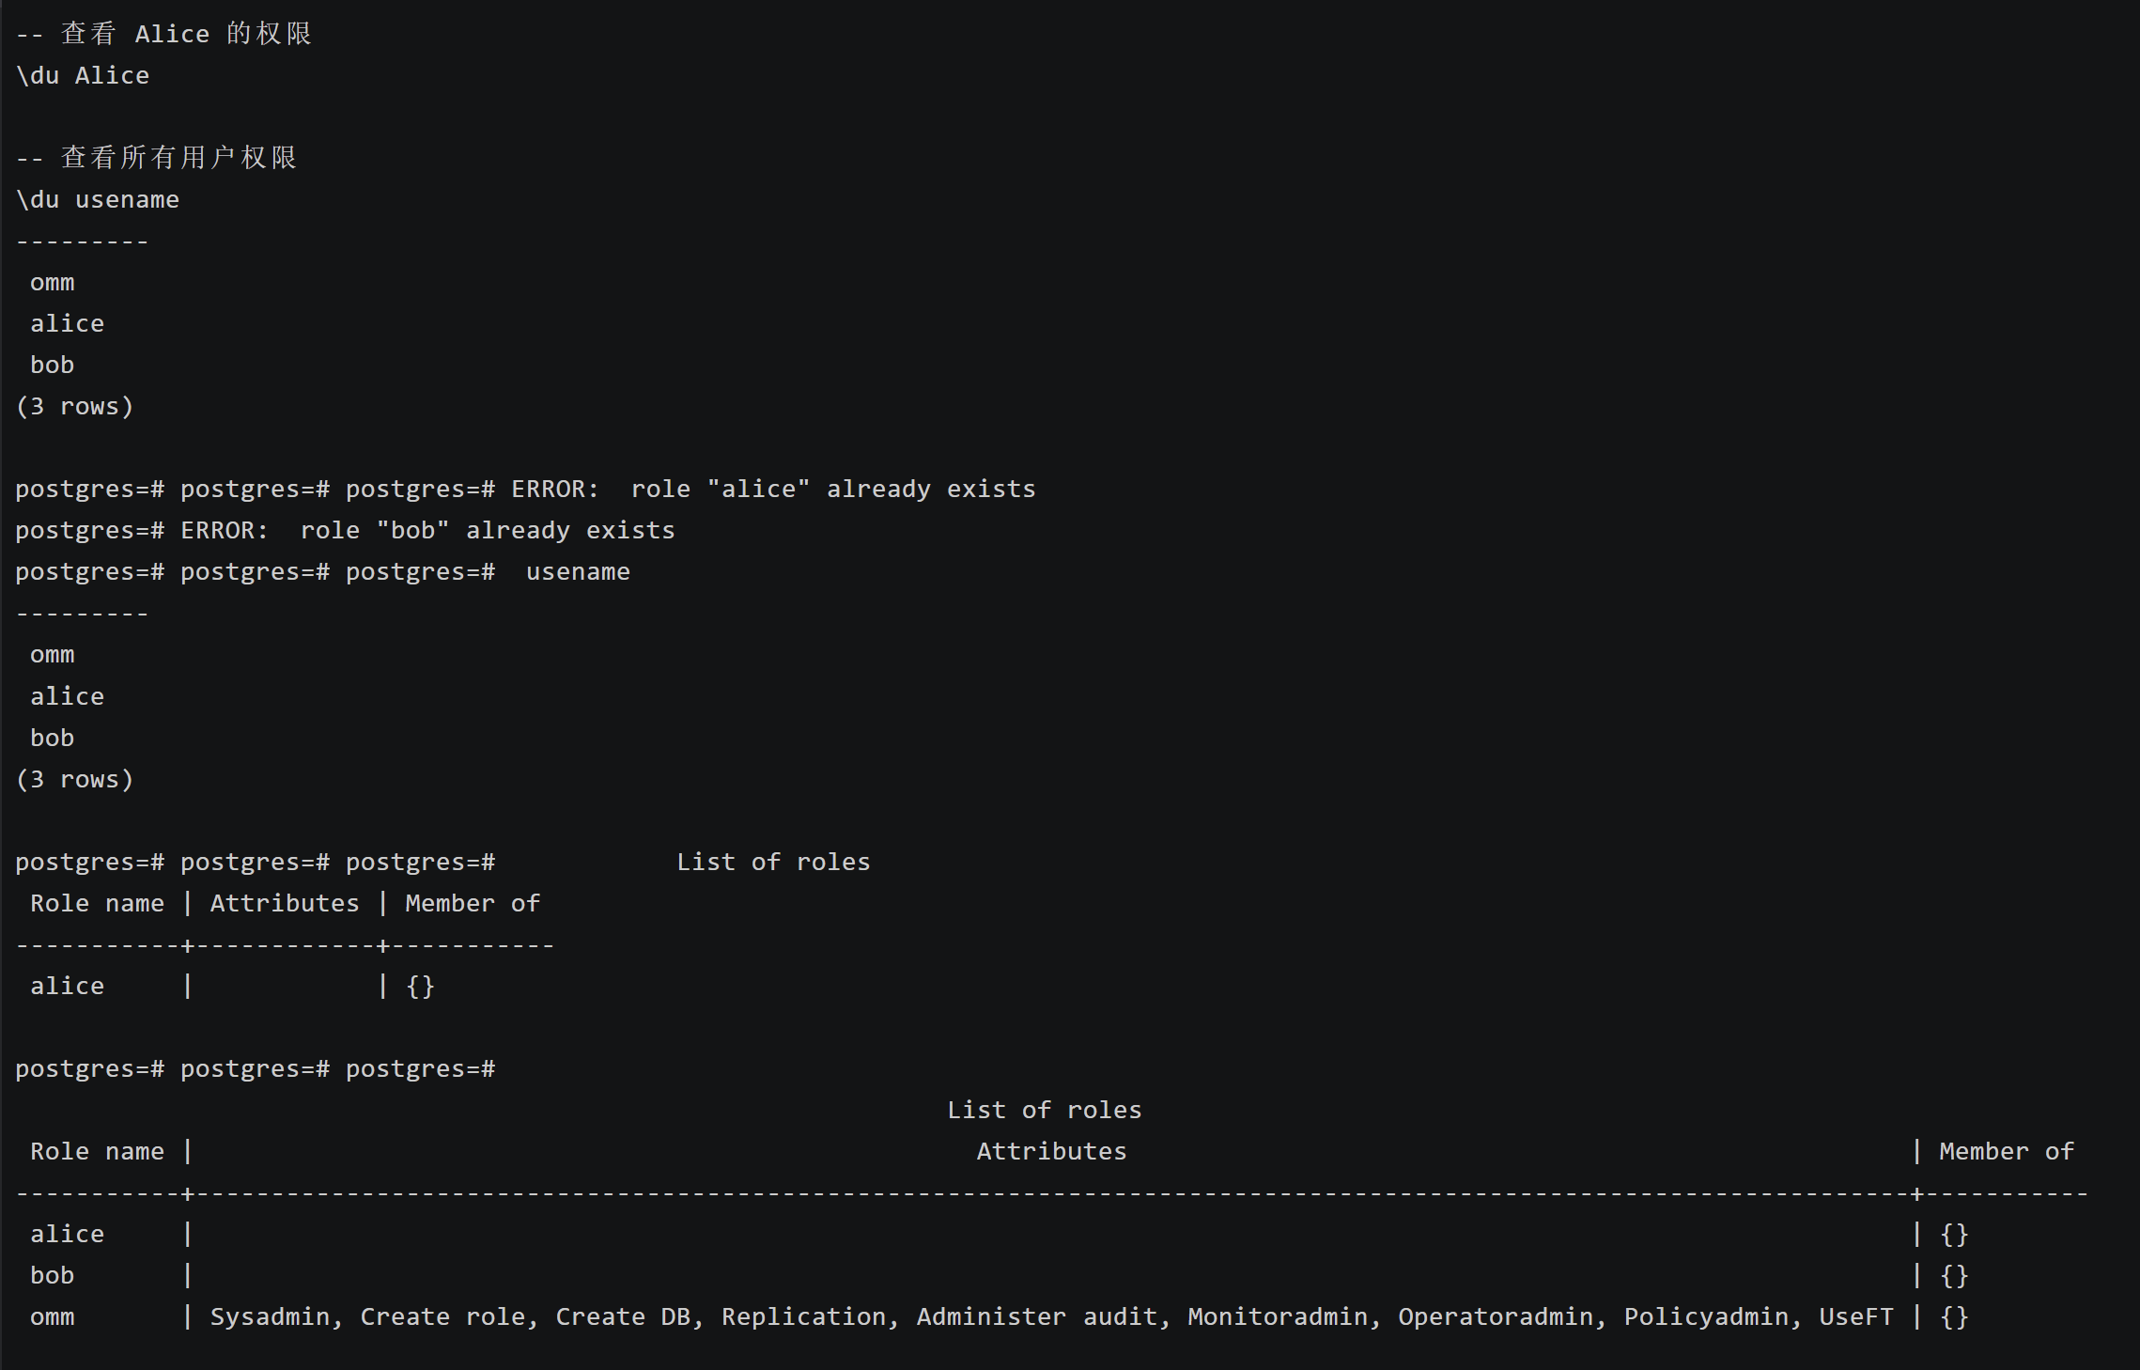
按照参考教程，在 openGauss 中逐步执行用户创建、权限授予与回收的基础命令。终端反馈 CREATE USER、GRANT、REVOKE 等成功提示，说明 openGauss 的 DAC（自主访问控制）机制正常工作；与 MySQL 语法略有差异，但安全控制逻辑一致。
（2）创建视图 salesman
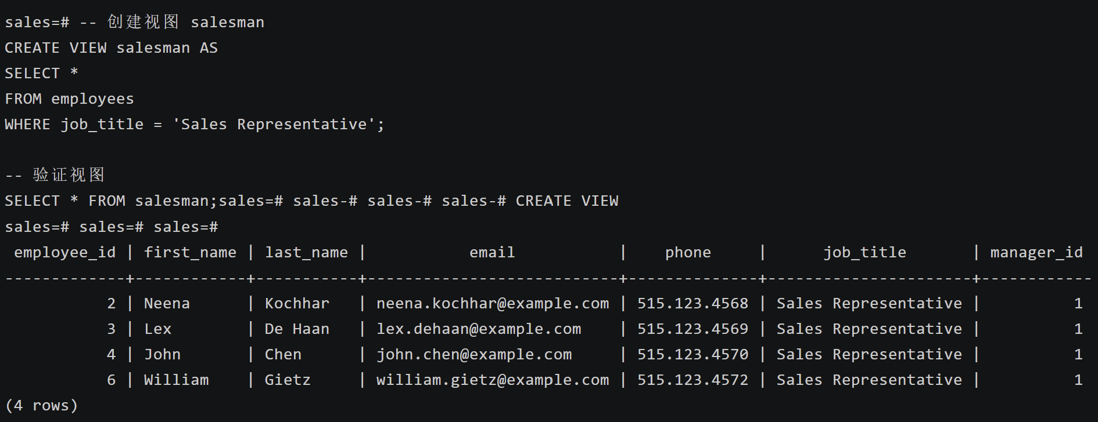
对 employees 表按 job_title 条件过滤，创建视图 salesman，仅包含职位为 Sales Representative 的员工行。执行 CREATE VIEW 后终端返回成功提示，说明视图定义已写入系统目录；视图本身不存储数据，查询时动态从基表拉取，因此能保持与原表数据一致。
（3）创建视图 salesman_contacts
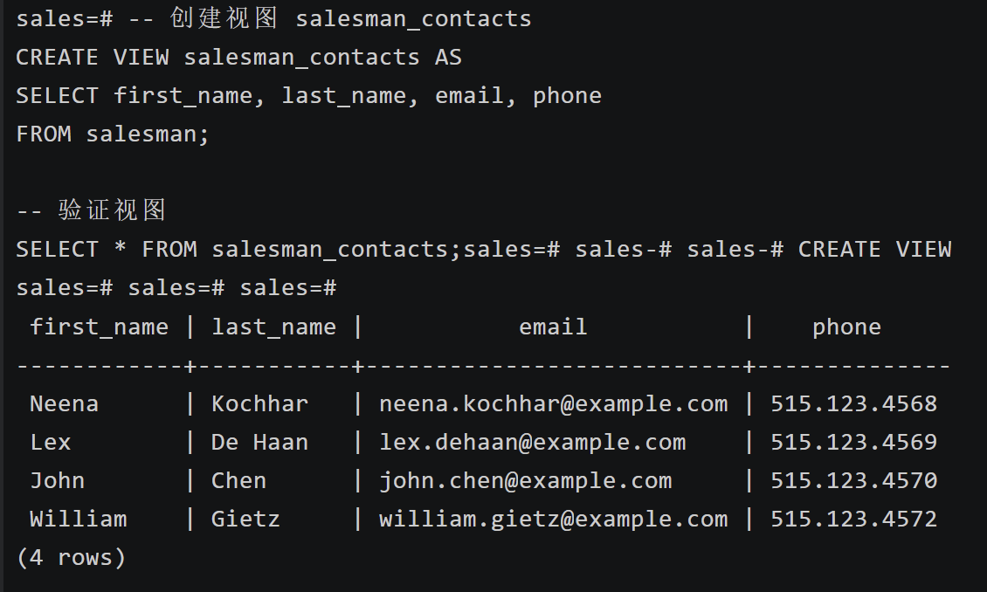
在视图 salesman 基础上进一步创建视图 salesman_contacts，仅暴露 first_name、last_name、email、phone 四列。此嵌套视图体现了视图的列级权限控制能力——通过限制可见列，即使被授权用户也无法访问薪资、职级等敏感字段，实现了数据的横向隔离。
（4）查询视图 salesman 和 salesman_contacts
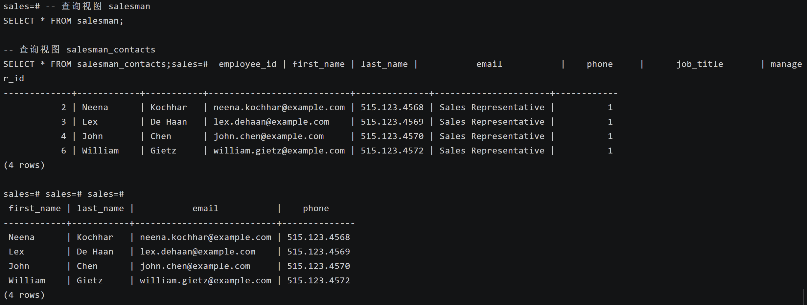
分别对两个视图执行 SELECT *，终端返回对应字段集合的数据行。salesman 包含完整员工字段，salesman_contacts 仅返回联系信息四列，直观验证了视图的行过滤与列投影功能，也确认了视图定义无误。
（5）切换到 omm 用户（\c - omm）
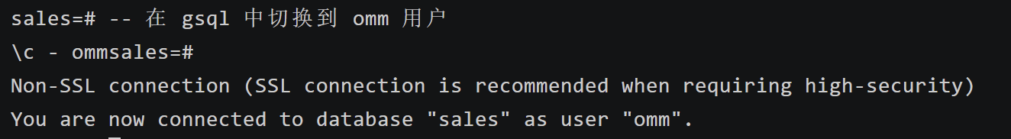
在 gsql 会话中使用元命令 \c - omm 切换当前数据库会话用户为 omm，终端提示符变更为 omm=>，确认切换成功。此操作模拟多用户环境，为后续跨用户权限验证做准备。
（6）创建新用户 user1
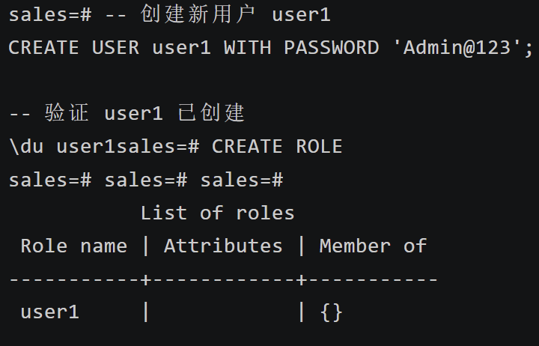
以 omm 用户执行 CREATE USER user1 WITH PASSWORD，终端返回 CREATE ROLE，说明 user1 已成功创建。openGauss 中用户本质上是具有登录权限的角色，新建用户默认无任何对象权限，体现了最小权限原则。
（7）切换到 user1 用户（\c - user1）
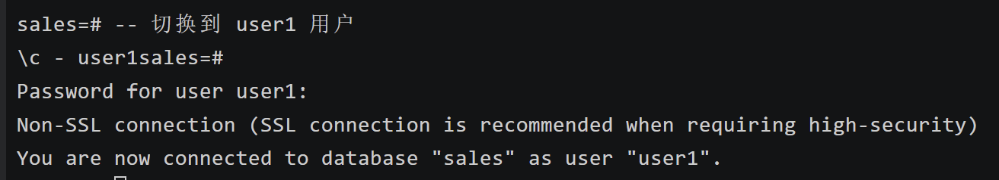
使用 \c - user1 将会话切换至 user1，提示符变更为 user1=>，确认切换成功，后续操作以 user1 权限上下文执行。
（8）user1 查询 salesman_contacts（授权前）
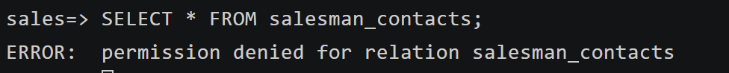
user1 对 salesman_contacts 执行 SELECT，终端返回权限拒绝错误（ERROR: permission denied for relation salesman_contacts）。这是 openGauss 权限控制机制的直接体现：用户对未被授权的对象默认无访问权，即使该对象通过视图对数据做了限制也不例外。
（9）切换到 omm 用户（视图属主）
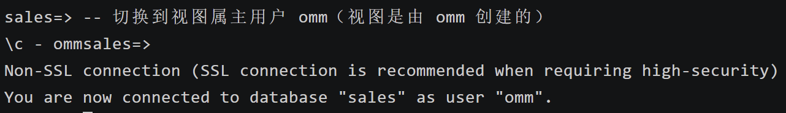
使用 \c - omm切换至创建视图的属主用户，提示符变更omm=>，准备执行授权操作。只有对象属主（或超级用户）才具备对该对象进行 GRANT 的权力，这一约束防止了非属主用户擅自扩散权限。
（10）omm用户授权 user1 查询 salesman_contacts
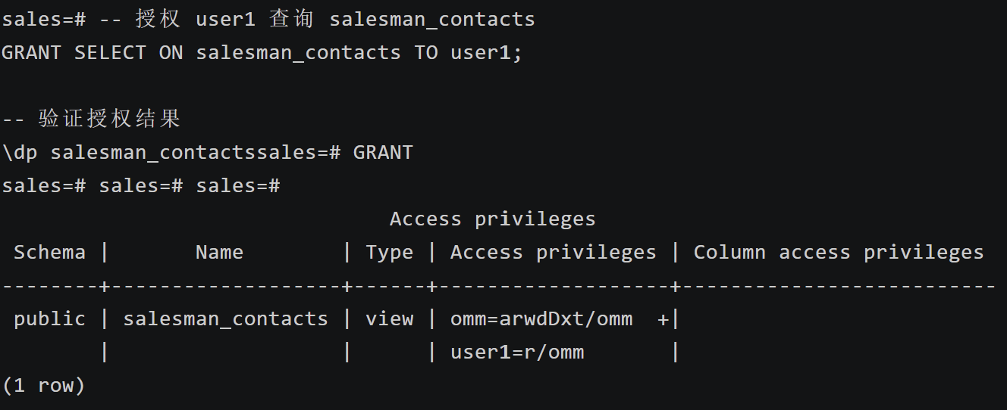
omm执行 GRANT SELECT ON salesman_contacts TO user1，终端返回 GRANT，授权成功写入系统权限表 pg_auth_members / information_schema.role_table_grants。此步骤模拟了真实场景中属主向特定用户开放最小必要权限的过程。
（11）user1 重新查询 salesman_contacts（授权后）
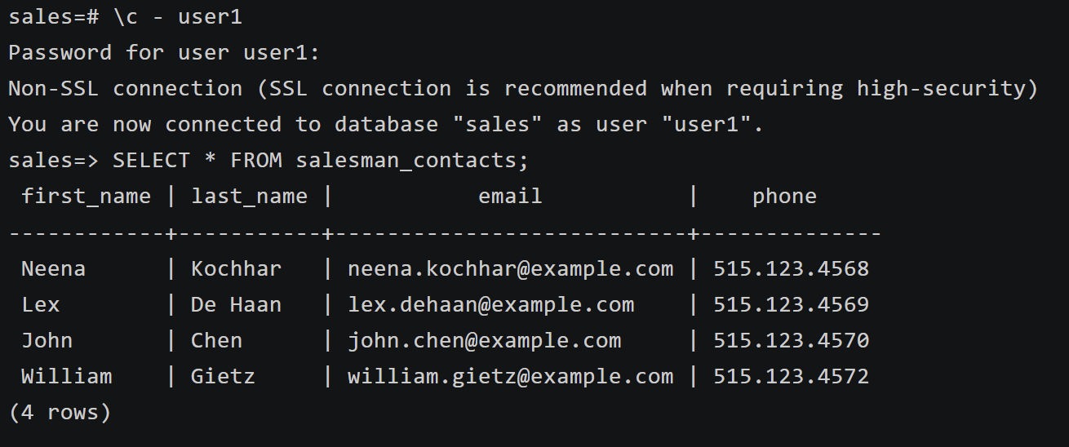
再次以 user1 执行 SELECT * FROM salesman_contacts，终端返回数据行（仅含联系信息四列），与步骤（8）的权限拒绝形成鲜明对比。此结果验证了视图的双重安全作用：一是通过 GRANT 进行访问控制，二是通过列投影限制可见数据范围，被授权用户无法突破视图定义访问更多字段。
（12）查看系统表 pg_roles 和 pg_authid
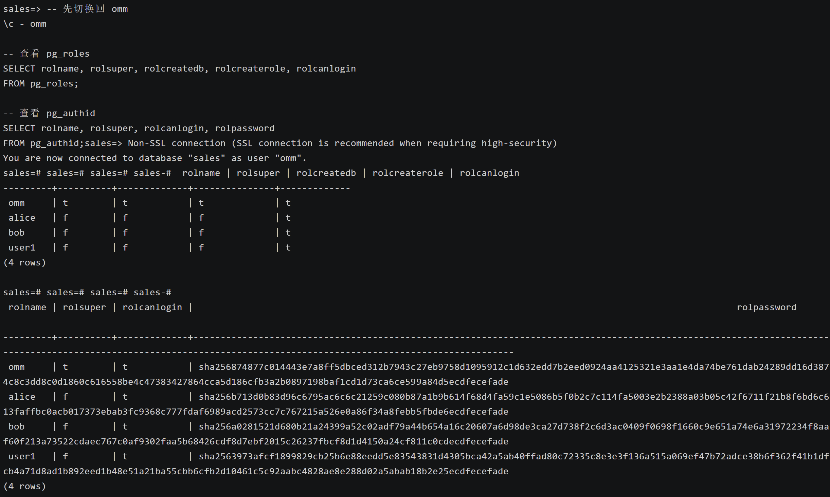
查询 pg_roles 和 pg_authid 两张系统视图/表，终端分别返回系统中所有角色（含用户）的列表及其属性（是否超级用户、是否可登录等）。通过这两个数据字典可以审计当前数据库的用户和角色配置，是 DBA 进行安全管理的重要工具。
（13）重做教材例 4.1–4.10 及例 4.14–4.17
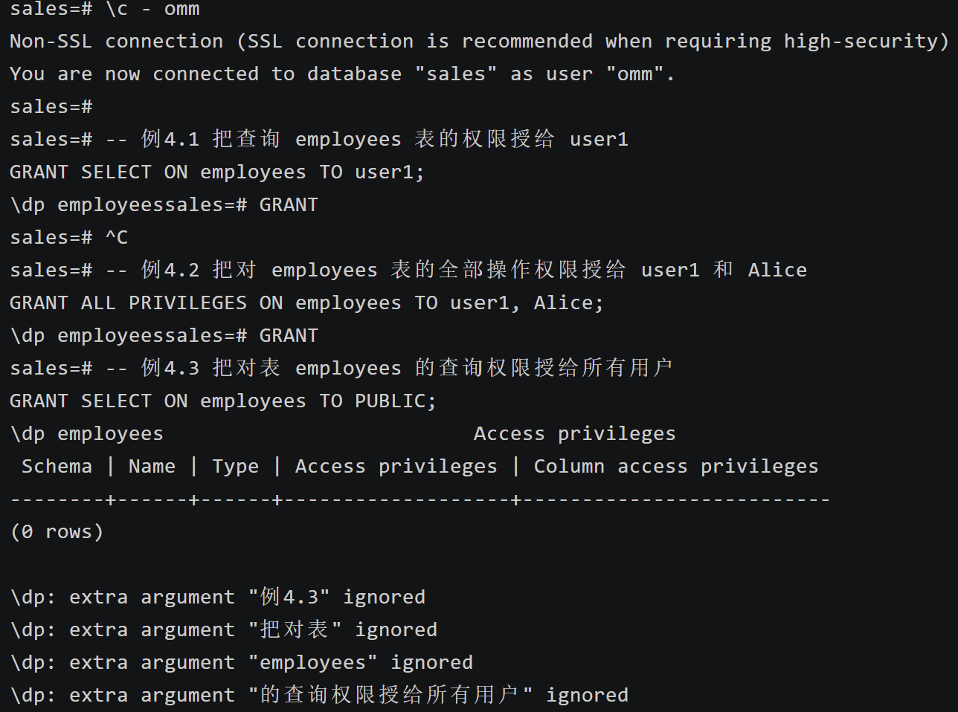
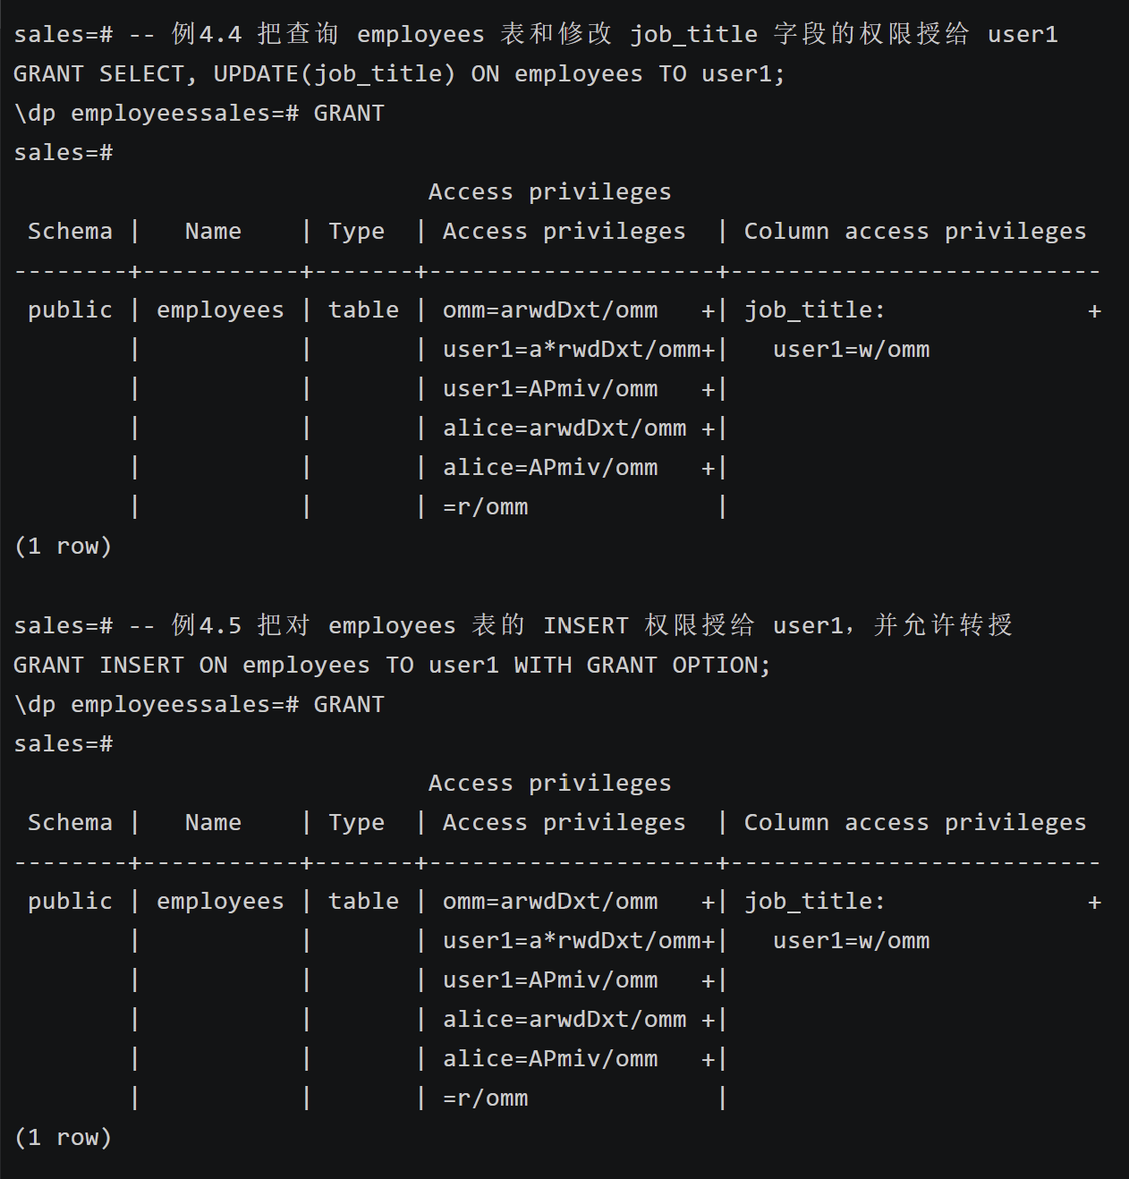
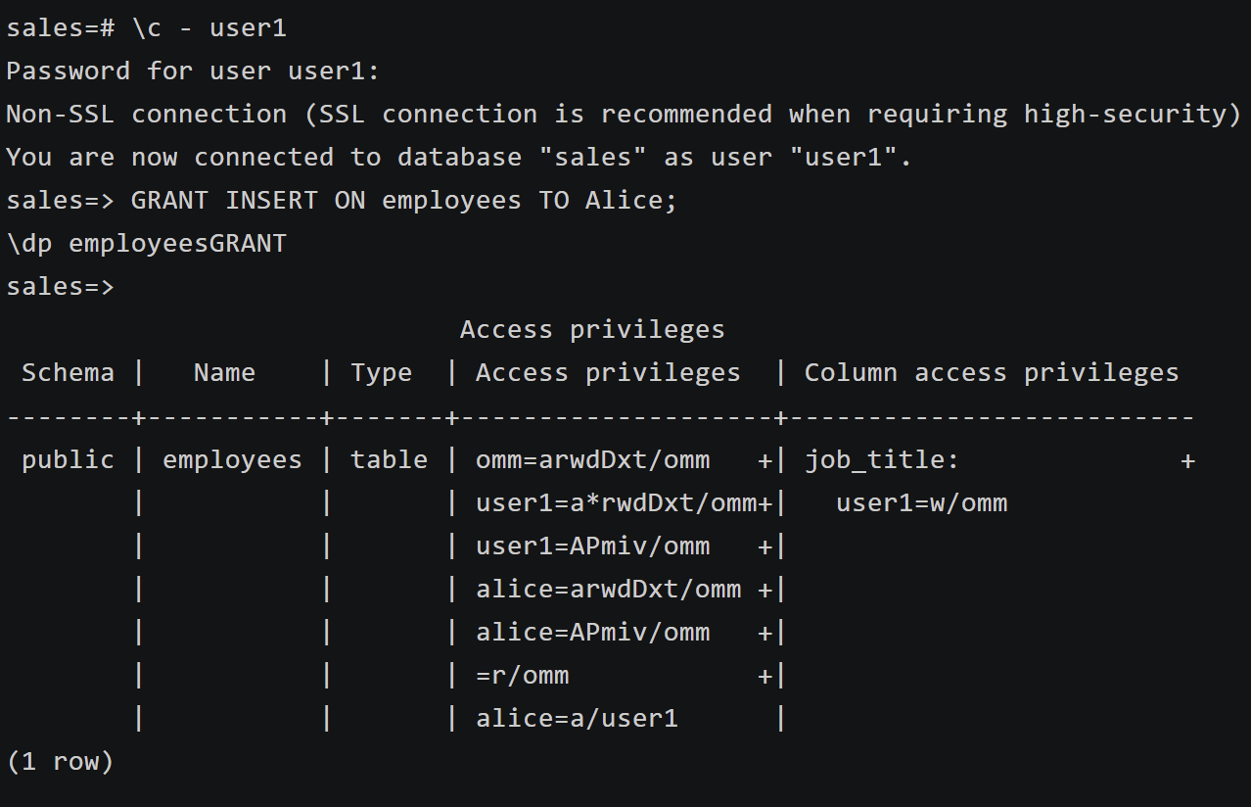
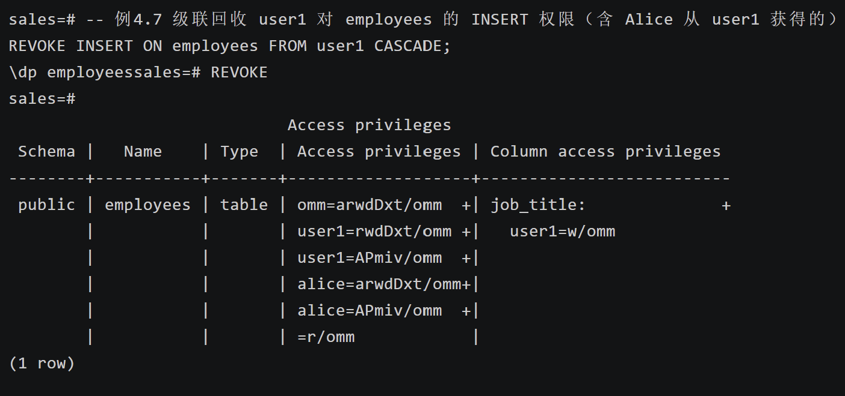
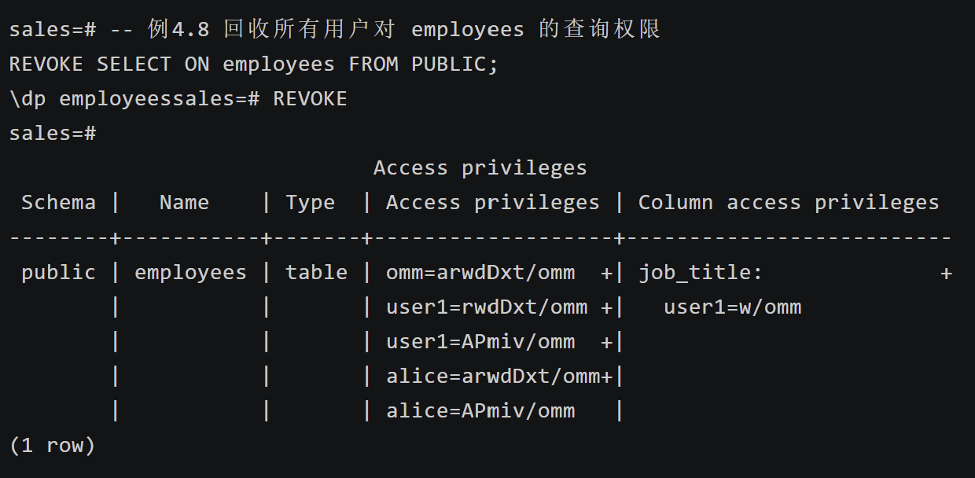
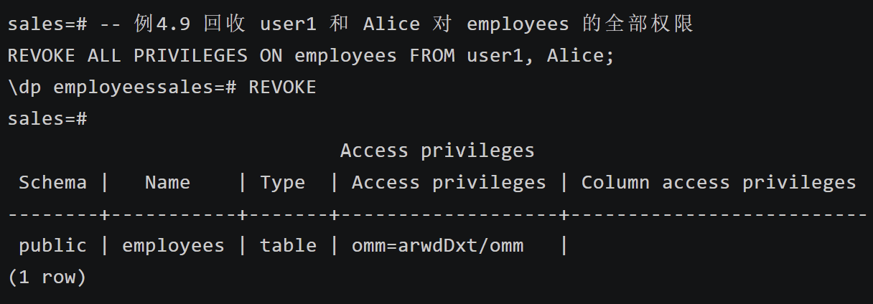
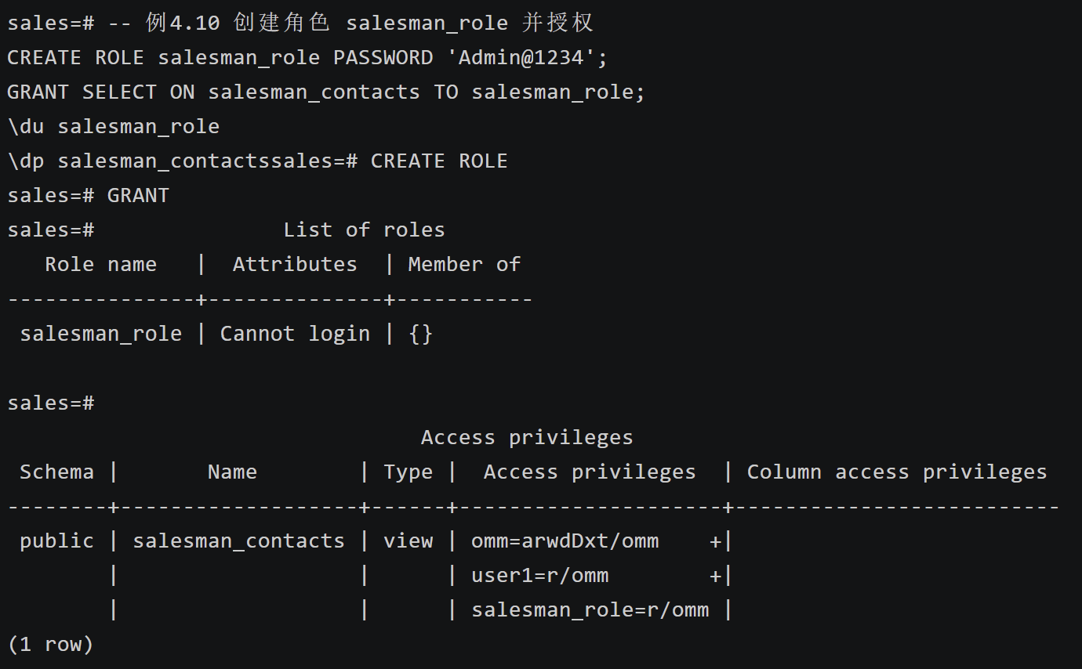
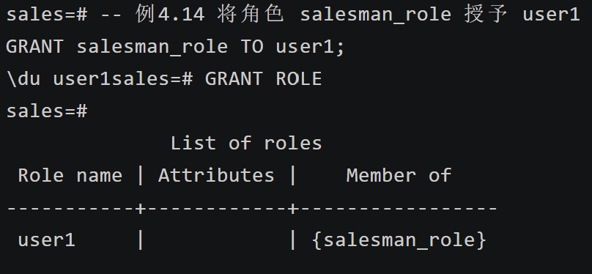
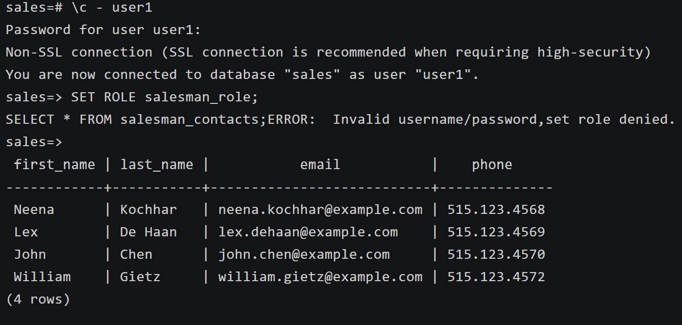
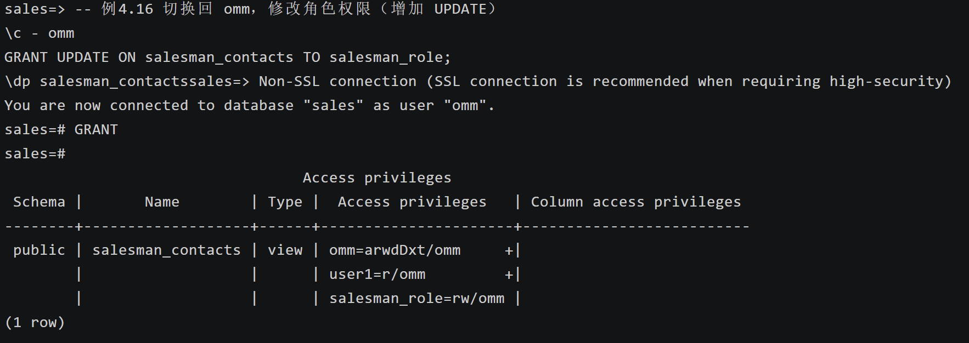
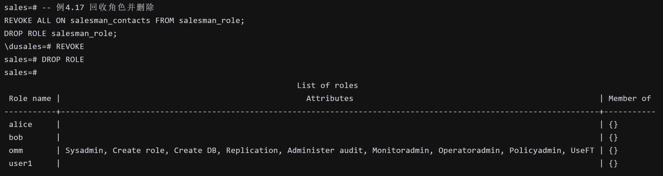
依次执行教材中的授权与回收示例，每次操作后使用 \dp 或查询 information_schema 元命令验证权限变化。终端输出的权限列表（如 arwdDxt）在 GRANT / REVOKE 前后呈现明显变化，加深了对 openGauss 与 SQL 标准安全控制语义的理解，也注意到 openGauss 部分语法（如 WITH ADMIN OPTION 的传递行为）与 MySQL 存在差异。

- 实验总结
3.1 完成的工作
本次实验完成了 openGauss 数据库安全性管理的全流程操作，具体包括：创建用户 Alice、Bob、user1；创建视图 salesman 和 salesman_contacts 实现行过滤与列投影；通过 GRANT / REVOKE 对视图进行授权与回收，验证了权限控制机制；查询系统表 pg_roles 和 pg_authid 审计用户权限；创建角色 salesman_role 并完成授权、转授、回收和删除的完整生命周期；重做教材例 4.1–4.10 及例 4.14–4.17，加深了对 openGauss 安全控制语义的理解。
3.2 对实验的认识
通过本次实验，深刻理解了数据库安全性控制的核心机制：用户和角色是权限管理的基本单元，GRANT 和 REVOKE 是权限流动的主要手段，视图则是实现数据可见性隔离的重要工具。特别是在多用户切换实验中，直观观察到授权前后查询结果从"权限拒绝"到正常返回数据的变化，验证了 DAC（自主访问控制）机制的有效性。同时注意到 openGauss 在级联回收权限时需要显式使用 CASCADE 关键字，与部分教材描述存在差异，加深了对实际数据库系统与 SQL 标准之间细微差别的认识。
3.3 遇到的困难及解决方法
实验过程中遇到以下困难：（1）数据库服务未启动，连接报 failed to connect，通过 find 命令找到正确数据目录 /gaussdb/data/db1 后使用 gs_ctl start 启动解决；（2）employees 表字段不完整，缺少 job_title 等字段，通过重建表并插入样例数据解决；（3）REVOKE INSERT 时因 user1 已将权限转授给 Alice 导致报错，加入 CASCADE 选项后解决；（4）DROP ROLE 时因角色仍持有视图权限导致报错，先执行 REVOKE ALL ON salesman_contacts FROM salesman_role 后再删除解决。

